**TECHNICKÁ ZPRÁVA**

1. **ZADÁNÍ**

Vypracujte technickou zprávu pro ohýbání součásti dle výkresu součásti   
VÝLISEK 01. Materiál výstřižku 01 - materiál E335 (ČSN 11 600), polotovar - PÁS ČSN 42 5340, přesnost ISO 2768 – m H, tolerování ISO 8015, nekótovaná zkosení 0,5 x 45°.

Při tvorbě technické dokumentace počítejte s výrobou 10.000 kusů výlisků.

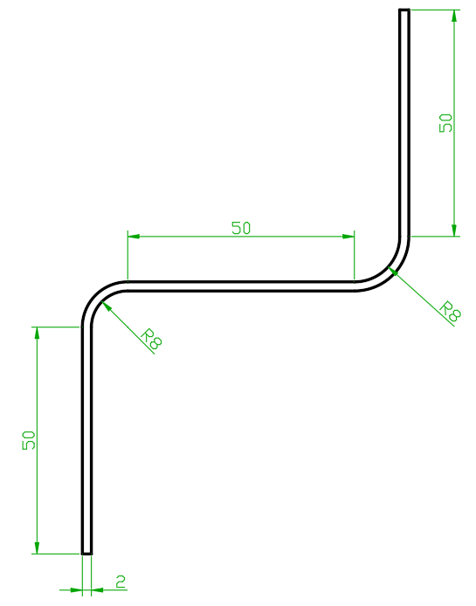

šířka pásu: 50 mm

1. **VÝPOČET DÉLKY POLOTOVARU**

Pro zajištění správné polohy polotovaru v ohýbacím nástroji je nutné určit délku neutrální vrstvy. To je vrstva, v které nedochází při ohýbání k tahu ani tahu.

* 1. **výpočet poloměru neutrální vrsty**  
       
       
       
      … poloměr neutrální vrstvy [mm]  
     R … poloměr zaoblení na straně tlaku [mm]  
     x … součinitel neutrální vrstvy [-]  
     t … tloušťka pásu [mm]  
       
     Oba poloměry zaoblení R jsou stejné: R8  
       
     Součinitel neutrální vrstvy - x  
       
     tloušťka plechu: t = 2 mm

|  |  |  |  |  |  |  |  |  |  |  |  |  |  |  |  |
| --- | --- | --- | --- | --- | --- | --- | --- | --- | --- | --- | --- | --- | --- | --- | --- |
| R/t | 0,1 | 0,2 | 0,3 | 0,4 | 0,5 | 0,6 | 0,7 | 0,8 | 1,0 | 1,2 | 1,5 | 2 | 3 | 4 | nad 5 |
| x | 0,23 | 0,29 | 0,32 | 0,35 | 0,37 | 0,38 | 0,39 | 0,40 | 0,41 | 0,42 | 0,44 | 0,45 | 0,46 | 0,47 | 0,50 |



* 1. **výpočet délky zaoblených částí**
  2. **výpočet celkové délky polotovaru**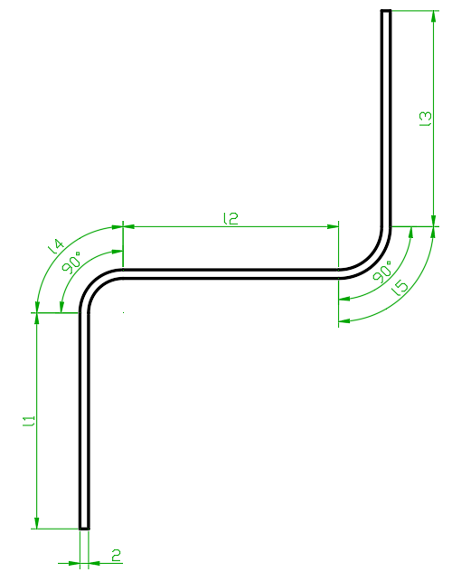

L … celková délka [mm]  
l1, l3, l5 … délky rovinných částí [mm]  
l2, l4 … délky zaoblených částí [mm]

1. **volba polotovaru**

šířka pásu: 50 mm

tloušťka pásu: 2 mm

délka pásu (vypočtená) 177,96 mm

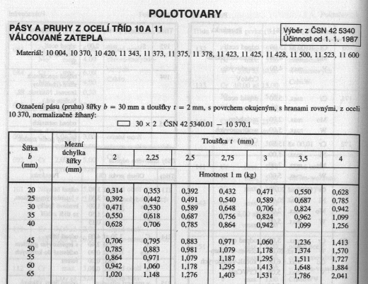  
  
Volím:

**65 x 2 ČSN 42 5340.01 – 11 600.1**

1. **ohýbací přípravek**
   1. **jednotlivé části ohýbacího přípravku**
      * 1. pohyblivá čelist
        2. pevná čelist
        3. stopka
        4. základová deska
        5. zakládací dorazy
        6. výlisek
      1. **náčrt**

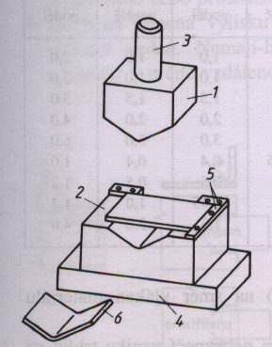

1. **PEVNOSTNÍ VÝPOČTY  
     
   a) Výpočet ohýbací síly**

Fo … ohýbací síla [N]  
Re … mez kluzu materiálu [MPa]  
b … šířka pásu [mm]t … tloušťka materiálu [mm] … poloměr neutrální vrstvy [mm]  
 … úhel rozevření [mm]

**b) Velikost ohýbací síly**



Při použití přidržovače se síla zvětší.

Síla přidržovače:  
  
Fp = Fo . (0,25 až 0,3)

1. POUŽITÉ JEDNOTKY

|  |  |  |  |
| --- | --- | --- | --- |
| Veličiny | Označení | Jednotky | Označení |
| délka, poloměr, tloušťka, šířka | L, l, R,  t, b | milimetry | mm |
| součinitel neutrální vrstvy | x | - | - |
| síla | Fo, Fp | newton | N |
| mez kluzu | Re | megapascal | MPa |
| úhel |  | stupně | ° |

1. **POUŽITÁ LITERATURA, PODKLADY**M. Hluchý, J.Kolouch, R. Paňák, Strojírenská technologie 2, 1. díl, Scientia 2001, ISBN 80-7183-244-8  
   Jan Leinveber, Pavel Vávra, Strojnické tabulky,Albra 2003, ISBN 80-86490-74-2